一、端口映射
由于IP地址紧缺，或者小企业（单位）由于资金投入的原因，只能有一个公网的IP地址，使用NAT(网络地址转换）上网。如果此时还想对外提供服务，那就得进行端口映射。
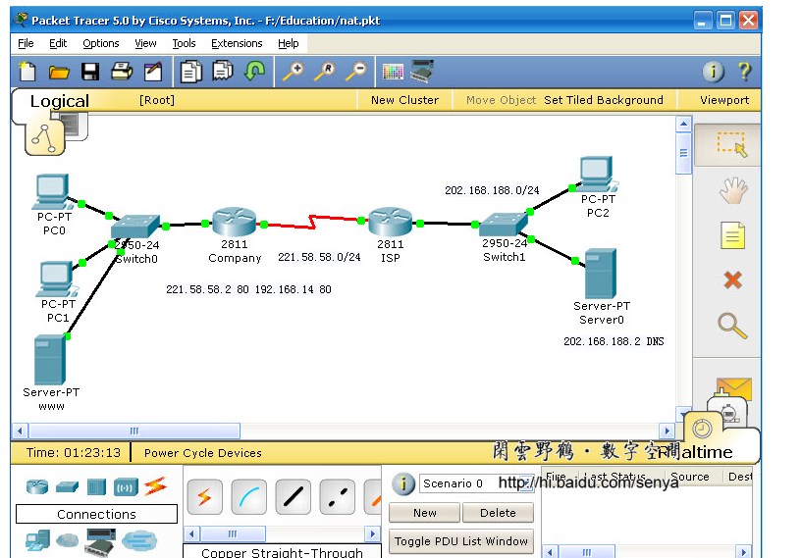
图一 范例拓扑图
１、配置NAT（Router Company）
Router(config)#access-list 1 permit 192.168.1.0 0.0.0.255
Router(config)#ip nat inside source list 1 interface serial0/3/0 overload
Router(config)#int serial0/3/0
Router(config-if)#ip nat outside
Router(config-if)#int fa0/1
Router(config-if)#ip nat inside
Router(config-if)#exit
Router(config)#ip route 0.0.0.0 0.0.0.0 221.58.58.1
Router(config)#router eigrp 100
Router(config-router)#network 221.58.58.0
Router(config-router)#exit
２、配置端口映射
Router(config)#ip nat inside source static tcp 192.168.1.4 80 221.58.58.2 80
上面的命令意思是：把内网ip为192.168.1.4的80端口与221.58.58.2的80端口映射，当从互联网上访问http://221.58.58.2时，其实就是访问http://192.168.1.4，假设221.58.58.2的域为www.senya.com，从pc2访问：
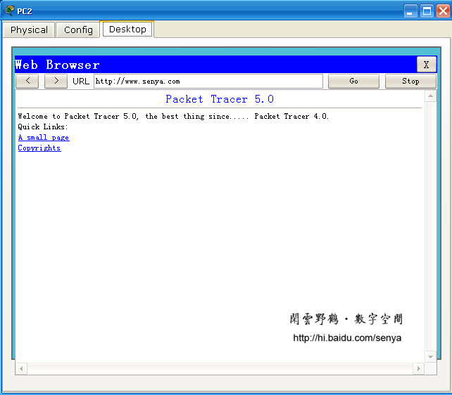
图二
路由器Company的配置：
Company#sh running-config
Building configuration...
Current configuration : 734 bytes
!
version 12.4
no service password-encryption
!
hostname Company
!
!
!
!
!
ip ssh version 1
!
!
interface FastEthernet0/0
no ip address
duplex auto
speed auto
shutdown
!
interface FastEthernet0/1
ip address 192.168.1.1 255.255.255.0
ip nat inside
duplex auto
speed auto
!
interface Serial0/3/0
ip address 221.58.58.2 255.255.255.0
ip nat outside
!
interface Vlan1
no ip address
shutdown
!
router eigrp 100
network 221.58.58.0
auto-summary
!
ip nat inside source list 1 interface Serial0/3/0 overload
ip nat inside source static tcp 192.168.1.4 80 221.58.58.2 80
ip classless
ip route 0.0.0.0 0.0.0.0 221.58.58.1
!
!
access-list 1 permit 192.168.1.0 0.0.0.255
!
!
!
no cdp run
!
line con 0
line vty 0 4
login
!
!
end
二、链路聚合((Link Aggregation)
链路聚合主要是端口捆绑增加带宽及提供冗余备份。
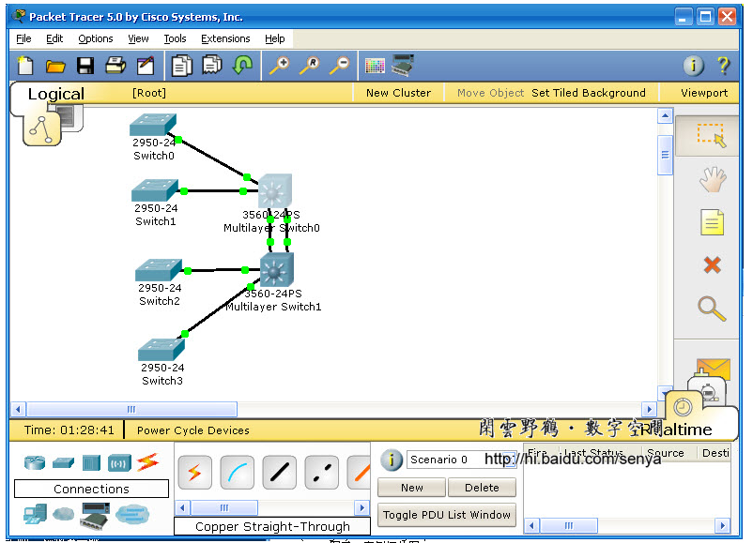
图三 实例拓扑图
配置命令：
Switch(config)#host SW1
SW1(config)#int gi0/1
SW1(config-if)#channel-group 1 mode desirable
SW1(config-if)#int gi0/2
SW1(config-if)#channel-group 1 mode desirable
SW1(config-if)#
两个交换机都是相同配置。
三、捕获PDU(Protocol Data Unit)
为了更深入了解协议的工作原理，查看数据包的详细内容，可以使用Packet Tracer 5.0捕获数据包，查看数据的详细内容：
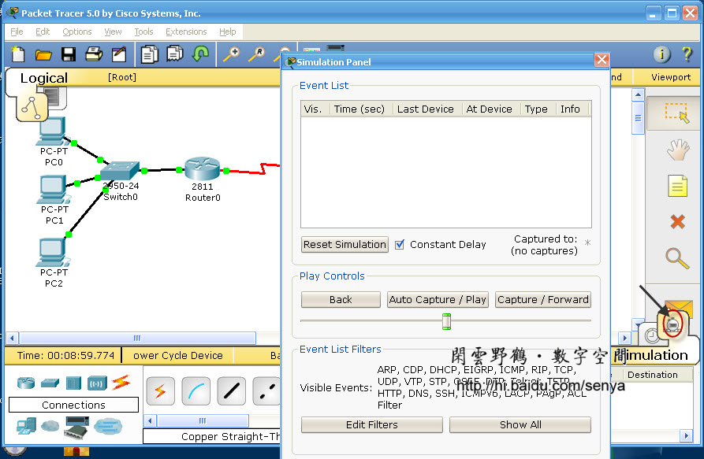
图四 切换到simulation模式
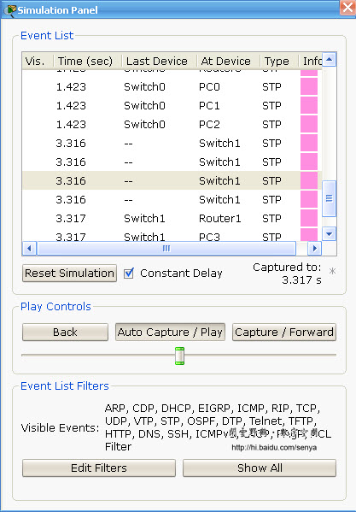
图五 捕获数据包
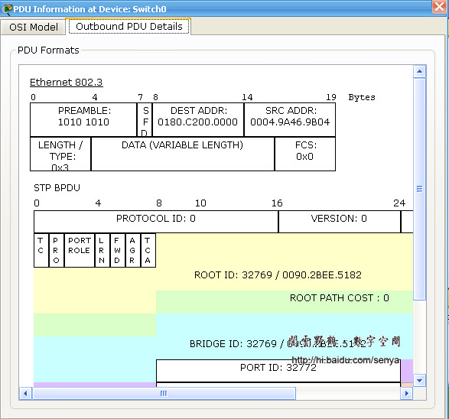
图六 查看数据内容与格式
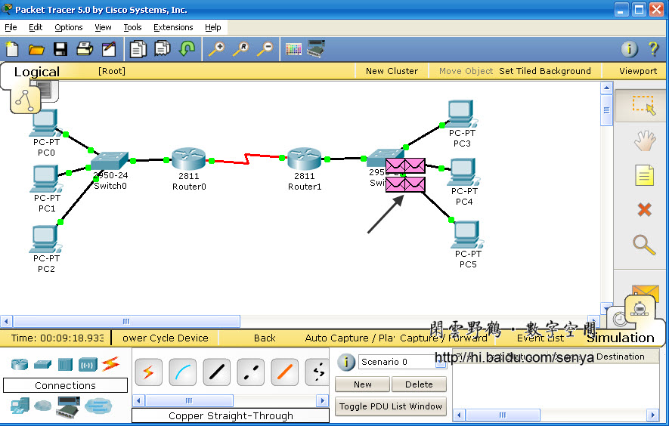
图七 查看数据的发送

